问题1：螺线位置与速度模型及结果
问题1阶段交付｜2024年高教社杯A题“板凳龙”

1. 本问到底要回答什么
问题1要求在龙头以 1,m/s 沿螺距为 0.55 m 的盘入螺线运动时，计算从 0 s 到 300 s 的板凳龙位置和速度，并给出题面指定时刻、指定节点的结果。
本问的计算对象不是一块独立板凳，而是由 224 个把手中心和 223 个定长板凳组成的链式系统。龙头运动后，其余节点的位置必须同时满足轨迹约束和定长约束；其余节点的速度也不能自行指定，而要由刚杆约束传递。
类型 | 本问内容
已知输入 | 螺距 0.55 m、龙头初始参数 32π、龙头速度 1,m/s、公共几何参数
直接输出 | t=0,1,…,300 s 时全部 224 个把手中心的位置和速度
论文输出 | 0/60/120/180/240/300 s 的关键节点位置表和速度表
完成标准 | 位置满足轨迹和定长约束，速度满足刚杆微分约束，结果表与独立中心差分一致
最终完整数据保存在 tables/result1.xlsx，论文抽样结果分别保存在 tables/论文抽样位置表.md 和 tables/论文抽样速度表.md。

2. 对公共模型的继承与本问新增
公共模型已经解决“给定龙头位置后，如何还原整条龙”的几何问题。本问不重新定义节点和板凳，只在公共几何上增加时间与速度两层关系。
层次 | 继承或新增内容 | 输入 | 输出
公共几何 | 轨迹 Γ(q)、定长圆求交、最近有效根、矩形恢复 | 龙头参数 q₀ | 全部 qᵢ,Pᵢ,Rᵢ
本问新增一 | 龙头弧长—时间关系 | 时间 t、龙头速度 U(t) | 龙头参数 q₀(t)
本问新增二 | 刚杆约束速度递推 | Pᵢ,τᵢ,wᵢ₋₁ | wᵢ, vᵢ
验证层 | 杆长回代、速度约束和中心差分 | 位置与速度结果 | 残差和可用性判断
这一区分很重要：公共模型回答“节点在哪里”，问题1回答“节点在什么时刻到达哪里以及运动多快”。

3. 为什么这样设计模型

3.1 为什么使用弧长—时间关系
题面给定的是龙头沿轨迹的线速度，而不是螺线参数 θ 的变化率。阿基米德螺线不同位置的 ‖Γ'(θ)‖ 不相同，因此恒定线速度不对应恒定角速度。若直接令 θ 匀速变化，会使龙头实际速度随位置改变，违背题意。
所以应先对螺线弧长积分，再通过“已走弧长等于速度对时间的积分”反解龙头参数。这一步把时间严格转换成龙头几何位置。

3.2 为什么不能令所有节点速度都等于 1 m/s
所有把手都位于同一轨迹，但不同节点处的轨迹切向方向不同。相邻节点又由不可伸长的刚杆连接。即使龙头速度为 1 m/s，其余节点的速度大小仍要保证相邻节点在杆轴方向上的相对速度为零，所以不能把所有速度直接设成 1 m/s。

3.3 为什么对刚杆约束求导
相邻节点距离恒定是系统最基本的物理约束。对该约束求时间导数，可以直接建立前后节点速度的投影关系，由龙头速度逐节推出全队速度。得到的比例由当前几何姿态决定，不需要人为设置“逐节衰减率”。

3.4 为什么解析递推优于直接位置差分
直接用相邻时刻位置做中心差分需要额外选取时间步长；步长过大会产生截断误差，过小又会放大数值求根误差。刚杆约束微分给出解析递推关系，计算量只随节点数量线性增长，并直接满足杆长约束。
因此，本问把解析递推作为速度主算法，把中心差分作为独立验证路径。两者一致时，既能说明公式推导正确，也能说明位置与速度代码相互协调。

4. 模型建立与完整求解过程

4.1 文字流程图
[时间与龙头速度] → [弧长反解 q₀(t)] → [全队位置 Pᵢ(t)] → [切向 τᵢ(t)] → [速度 wᵢ(t)] → [结果表] → [独立验证]

4.2 建模模块表
建模模块 | 为什么需要 | 输入 | 核心处理 | 输出 | 后续用途
弧长—时间转换 | 题面给的是线速度 | t,U(t),θ₀(0) | 反解累计弧长方程 | q₀(t),P₀(t) | 启动全队位置递推
节点位置递推 | 其余节点不能独立定位 | P₀(t),Lᵢ,Γ | 定长圆与真实轨迹求交 | Pᵢ(t) | 位置表、速度几何状态
切向方向 | 节点只能沿轨迹运动 | qᵢ(t),Γ'(qᵢ) | 单位化并统一盘入方向 | τᵢ(t) | 速度递推
刚杆速度递推 | 定长杆不允许轴向伸缩 | Pᵢ,τᵢ,wᵢ₋₁ | 令杆轴方向相对速度为零 | wᵢ, vᵢ | 速度表、问题5
独立验证 | 防止位置和速度代码共同偏差 | 相邻时刻位置、解析速度 | 中心差分和残差比较 | 误差指标 | 判断结果是否可用

4.3 龙头弧长—时间关系
螺线写为
其弧长原函数为
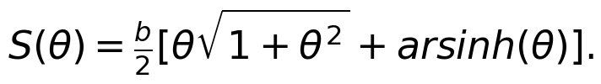
初值为 θ₀(0)=32π。盘入时参数减小，因此
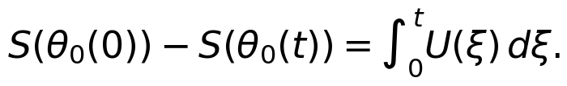
问题1中 U(t)=1,m/s，故
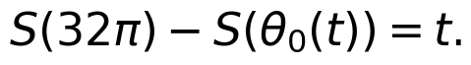
反解得到 θ₀(t) 后，调用公共几何模型递推所有 Pᵢ(t)。

4.4 速度方向和符号约定
公共模型已定义 Pᵢ,Lᵢ,Γ(q),qᵢ,εᵢ。本问新增：
符号 | 含义 | 单位
s₀(t) | 龙头沿轨迹的有向弧长坐标 | m
U(t) | 龙头速度大小 | m/s
tᵢ | 轨迹参数增加方向的单位切向量 | 无量纲
τᵢ | 实际运动方向单位切向量 | 无量纲
wᵢ | 节点沿实际运动方向的有向标量速度 | m/s
vᵢ=| wᵢ| | 第 i 个把手速度大小 | m/s
Kᵢ=wᵢ/w₀ | 固定几何状态下的速度比例 | 无量纲
vᵢ | 第 i 个把手的二维速度向量 | m/s
轨迹参数沿龙头到龙尾方向增加，而盘入方向与之相反，故
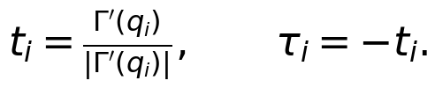
当前计算区间内 wᵢ>0，因此 vᵢ=wᵢ；若后续轨迹使 wᵢ 变号，速度大小仍应取 | wᵢ|。

4.5 刚杆约束速度递推
节点速度写为
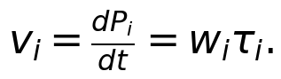
相邻节点距离恒定：
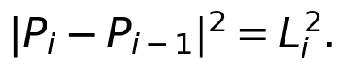
对时间求导：
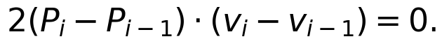
于是
代入 vⱼ=wⱼτⱼ，得到
当分母不为零时，
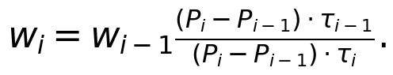
该比例由当前杆方向和两个节点的轨迹切向共同决定，并不是经验衰减系数。若定义 Kᵢ=wᵢ/w₀，则固定几何状态下有
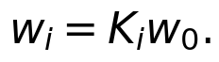
但 Kᵢ 随时间和位置改变，不是常数，也不能在一般情况下预先断言沿龙身单调减小。

4.6 每个时刻的计算步骤
对每个 t=0,1,…,300 s：
1. 由弧长方程求解龙头参数 q₀(t)；
2. 用公共几何模型递推全部节点 Pᵢ(t)；
3. 由轨迹导数计算实际运动方向 τᵢ(t)；
4. 令 w₀(t)=1,m/s，逐杆计算其余 wᵢ(t)；
5. 计算二维速度 vᵢ(t)=wᵢ(t)τᵢ(t)；
6. 写入完整结果表和六个论文抽样时刻；
7. 回代杆长与速度约束，并用中心差分独立验证。

5. 问题1结果及其实际含义

5.1 位置结果如何回答题目
完整结果包含 301 个时刻、224 个节点。龙头坐标及龙尾后把手坐标的部分结果如下：
时刻 | 龙头位置 (x,y) / m | 龙尾后把手位置 (x,y) / m
0 s | (8.800000,0.000000) | (-5.305444,-10.676584)
120 s | (-4.084887,-6.304479) | (10.974348,0.843473)
240 s | (2.594494,-5.356743) | (3.241051,9.469336)
300 s | (4.420274,2.320429) | (1.785033,9.301164)
龙头以恒定弧长速度运动，但其 x、y 分量并不线性变化，因为螺线切向方向持续旋转。龙头到中心的半径由 8.8 m 减小到约 4.9923 m，表明龙头不断向内盘入；龙尾仍位于更外层螺线，300 s 时半径约 9.4709 m，反映了整条龙在空间上同时跨越多圈螺线。
因此，问题1的位置答案不是一条单独的龙头轨迹，而是每个时刻全部把手中心的同步几何状态。完整数值见 tables/result1.xlsx，论文正文可直接引用 tables/论文抽样位置表.md。

5.2 速度结果和变化规律
六个论文抽样时刻的龙头与龙尾速度为：
时刻 | 龙头速度 / m·s⁻¹ | 龙尾后把手速度 / m·s⁻¹ | 两者差值 / m·s⁻¹
0 s | 1.000000 | 0.999311 | 0.000689
120 s | 1.000000 | 0.998883 | 0.001117
240 s | 1.000000 | 0.997816 | 0.002184
300 s | 1.000000 | 0.996478 | 0.003522
在 0—300 s 的本算例中，龙头速度始终为 1,m/s，全部节点速度范围为 0.996478—1.000000 m/s。逐时刻检查表明，当前数据中速度大小由龙头向龙尾没有出现反向增大的节点；但这一现象是当前螺距、当前盘入区间和当前几何姿态共同产生的计算结果，不是刚杆速度公式本身保证的一般单调定理。
随着盘入加深，龙头和龙尾的速度差由约 6.89×10⁻⁴,m/s 增大到约 3.522×10⁻³,m/s。其原因不是人为设置了衰减率，而是螺线内外不同位置的切向方向与刚杆轴向之间的投影关系不断改变。完整速度表见 tables/result1.xlsx，论文抽样表见 tables/论文抽样速度表.md。

5.3 本问的直接结论
在给定螺线和 0—300 s 计算区间内，公共几何递推可以连续生成全队位置；刚杆约束速度递推给出的各节点速度与位置变化相容。题目要求的全部位置和速度数据已经形成表格，其中龙头按题意保持 1,m/s，龙尾后把手在 300 s 时速度约为 0.996478,m/s。

6. 模型检验、局限和下一问接口

6.1 核心验证结果
检查项 | 结果 | 说明
最大相邻杆长残差 | 5.3655×10⁻¹² m | 位置递推满足定长约束
最大速度约束残差 | 8.0491×10⁻¹⁶ | 速度递推满足刚杆微分约束
中心差分最大速度误差 | 7.0436×10⁻⁹ m/s | 独立位置差分与解析速度一致
最小速度递推分母绝对值 | 1.627932 m | 当前区间未接近奇异状态
结果规模 | 301 个时刻、224 个节点 | 与题目输出范围一致
详细验证与公式审查分别见：
- tables/Q1_验证结果.md；
- tables/Q1_速度公式统一审查.md；
- 复现入口：../../01-shared/code/q1full.py。

6.2 模型边界
1. 继承公共模型的二维刚体、理想铰接和连续轨迹假设；
2. 龙头速度 U(t)=1,m/s 按题面保持不变；
3. 当前速度沿龙身不增只是本算例的运行结果，不能替代对其他轨迹和时刻的重新计算；
4. 若轨迹切向不连续、节点求交失败或速度递推分母接近零，模型必须停止并报告奇异状态；
5. 本问不判断实体板凳是否碰撞，因此位置和速度连续并不等于整个盘入过程安全。

6.3 传递给问题2的接口
问题2直接接收每个时刻的节点位置 Pᵢ(t) 和公共模型恢复的实体矩形 Rᵢ(t)，再执行拓扑排除、外接圆初筛和 SAT 精判。问题1的速度结果用于把碰撞发生的轨迹位置转换为时间，但碰撞判据本身不在本问中提前求解。
附图：刚杆约束下的相邻节点速度关联
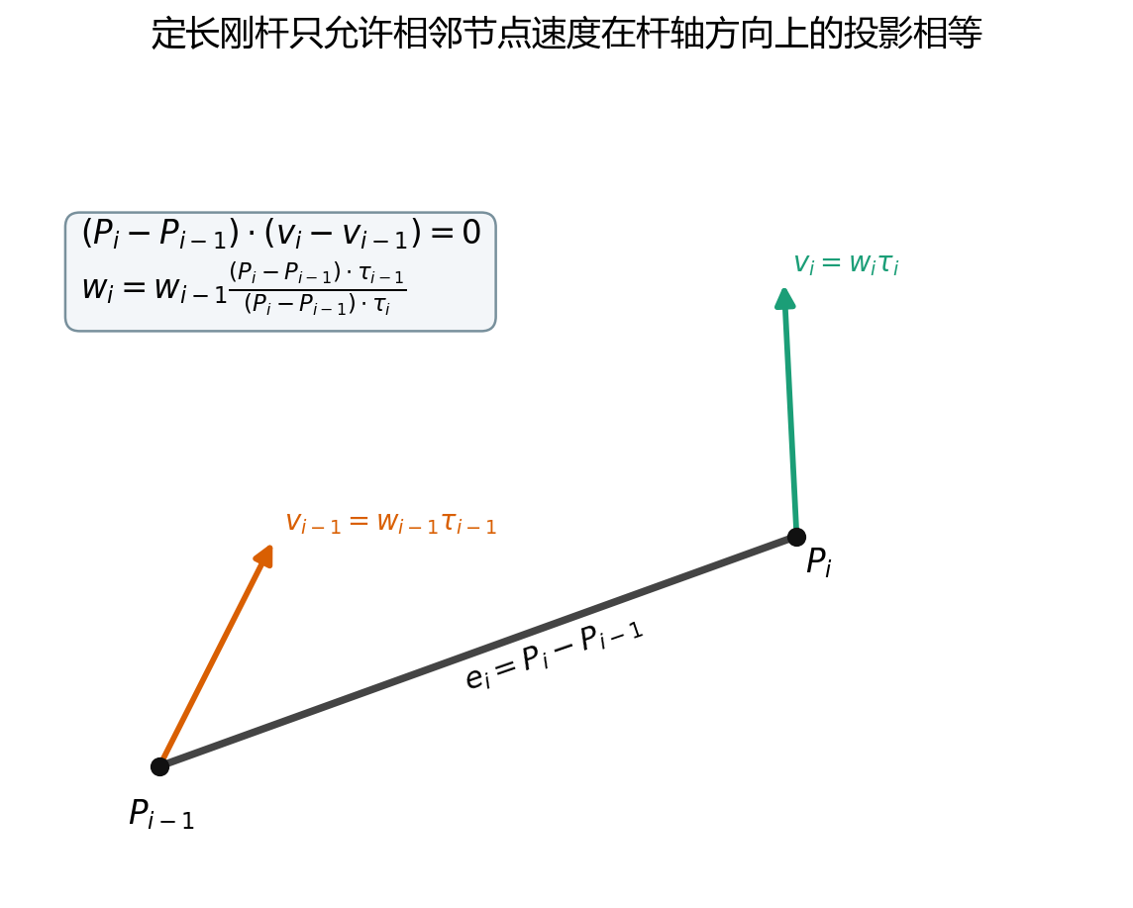
图1 相邻节点切向速度与定长刚杆投影关系

